**RESULTATS DES ENTRETIENS ECRITS**

**DOCUMENTS À REMPLIR**

* Pourquoi souhaitez-vous effectuer un bilan de compétences ?
* Comment définiriez-vous votre situation professionnelle actuelle ?
* Avez-vous des idées ou des objectifs professionnels ?
* Qu’est-ce qui vous motive professionnellement

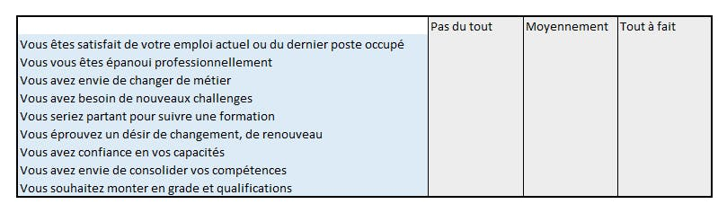**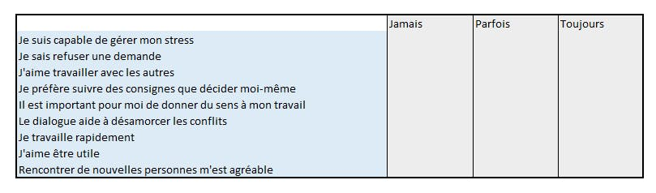QUESTIONNAIRE** **ECRIT**

### Exemple de test de personnalité professionnelle dans un bilan de compétences

* la situation professionnelle du salarié ;
* ses compétences ;
* les contraintes éventuelles ;
* le projet professionnel établi à l’issue du bilan, dans la majorité des cas.

Exemples de projets professionnels susceptibles d’être définis à l’issue d’un bilan de compétences :

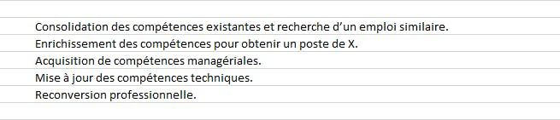

**Exemple de conclusion d’un bilan de compétences après étude du projet professionnel**

La **conclusion du bilan de compétences** peut prévoir les actions que le salarié devra mener pour la poursuite de son projet professionnel, avec par exemple :

* liste des formations disponibles avec coordonnées des centres choisis ;
* préconisations du conseiller concernant la [présentation du CV](https://www.cadremploi.fr/editorial/conseils/cv/presentation-de-cv-4-modeles-de-cv-efficaces) et les éléments de la lettre de motivation ;
* planning prévisionnel à court ou moyen terme ;
* recherches complémentaires à effectuer par le salarié : étude approfondie du marché ou d’un secteur professionnel ;
* etc.

**Schéma du bilan de compétences**

**Le bilan de compétences se réalise sur 4 dimensions :**

* ce que je suis
* ce que je sais faire
* ce que je peux faire
* ce que je voudrais faire

Contenu Des Entretiens Individuels

## Contenu Des Entretiens Individuels

**PHASE PRÉLIMINAIRE**

**Etape 0 : Point de départ**

* Entretien exploratoire
* Engagement dans la procédure de bilan avec signature de la convention tripartite
* Spécification du contexte et des enjeux
* Définition et analyse des besoins
* Clarification des rôles et des règles du jeu

**PHASE INVESTIGATION**

**Etape 1 : Analyse du parcours réalisé (*Mon profil professionnel*), des motivations et du savoir-être (*Mon profil personnel*)**

* Analyse du parcours personnel et professionnel et identification des scénarios répétitifs
* Identification des connaissances et compétences en savoir-faire et savoir être acquises au cours du parcours professionnel et personnel
* Prise de conscience de son cadre de référence, de ses préférence de fonctionnement et de leurs ressorts, de son système de valeurs et de son système motivationnel grâce à de l’auto diagnostic, des approches projectives et des inventaires de personnalité
* Analyse des tensions internes, atouts et freins
* Travail sur la confiance dans ces atouts et compétences et sur les peurs qui pourraient constituer des freins
* Identification du rêve professionnel sous tendu par les motivations profondes

**Etape 2 : Définition des possibilités d’évolution   (*Mon projet professionnel*)**

* Elaboration d’un portefeuille de compétences
* Justification de ce portefeuille de compétences à travers la formation, les principales réalisations et le potentiel du bénéficiaire
* Identification du projet professionnel
* Elaboration de scénarios
* Construction des étapes de réalisation du projet
* Confrontation du projet aux besoins du marché
* Recherche, documentation et enquête terrain sur les attentes et opportunités
* Travail sur les représentations
* Nouvel éclairage du projet après cette phase d’analyse
* Redéfinition des différentes dimensions du projet

**PHASE CONCLUSION**

* Formalisation du projet et de ses étapes de mise en œuvre
* Identification des ressources internes et externes propices à sa réalisation
* Planification des étapes de réalisation
* Construction de son *personal branding*
* Formalisation du bilan dans une synthèse écrite par le consultant, avec validation du bénéficiaire
* Restitution orale et écrite du bilan auprès du bénéficiaire
* Remise de la synthèse du bilan de compétences

### Mise en corrélation des résultats des tests pour le projet précis

Pour Monsieur XXXXXXXXXXX, la direction commerciale et l’enseignement de matières techniques pourraient correspondre à son projet et à sa personnalité. Il pourra mettre en pratique sa bonne gestion du temps et du stress, son sens de l’organisation et des responsabilités. Par ailleurs, sa discrétion, son influence ainsi que sa capacité de planification stratégique seront des atouts distinctifs.

Pour ce type de poste, il devra toutefois développer des compétences sur lesquelles il s’est montré un peu fragile à ce jour, comme l’écoute des autres et la souplesse pour s’adapter aux collaborateurs.

### Suggestion de métiers

À la suite de ces tests et analyses, deux types d’emplois conviendraient très bien à Monsieur XXXXXX: ingénieur commercial ou professeur d’enseignement technique.

Ces métiers correspondent en grande partie à ses actuelles compétences et aptitudes, mais aussi aux aspects qui lui apportent une satisfaction dans son métier actuel comme la reconnaissance de ses pairs, la satisfaction de mener une équipe vers l’atteinte d’objectifs et la reconnaissance pédagogique.

### Point sur les compétences acquises ou à acquérir

### Une fois les métiers identifiés, il est important de définir précisément quelles sont les aptitudes, savoir-faire et savoir-être nécessaires à chacun des postes sélectionnés. Cela permet d’évaluer les écarts éventuels afin de déterminer les points nécessitant d’être améliorés.

Dans notre exemple, avant de devenir directeur commercial, Monsieur Mauro va devoir améliorer en particulier sa capacité l’écoute, la souplesse et la tolérance vis-à-vis des différentes approches commerciales. Et pour accéder au statut de formateur, il devra développer son appréciation des différents niveaux d’expertise.

Il pourra aussi envisager une formation sur la communication positive afin d’apprendre à transmettre ses messages de manière plus pédagogue.

## **Phase de conclusion pour trouver un plan d’action à suivre**

A présent, fort des avancées de la phase d’investigation, Monsieur Mauro peut entamer la dernière étape de son bilan de compétences : la phase de conclusion. Celle-ci permet de proposer un plan d’action précis. En parallèle, une synthèse du bilan de compétences lui est remise.

Dans le cas de Monsieur Mauro, le plan d’action consiste à :

* Retravailler sur son CV,
* Demander un entretien de carrière auprès du service des ressources humaines de son entreprise. Objectif : être visible et identifié auprès des différents services de l’entreprise qui pourraient avoir besoin d’un responsable,
* Rechercher les entreprises du secteur d’activité susceptibles de l’intéresser,
* Envoyer son nouveau CV et une lettre de motivation à ces entreprises,
* Suivre une formation en management.

En conclusion du bilan de compétences, un point de suivi est mis en place quelques mois plus tard afin d’évaluer les avancées dans son projet.